Отчет по лабораторной работе №13
  - Программирование в командном процессоре ОС UNIX. Ветвления и циклы
Виноградова Мария Андреевна
Содержание

Список иллюстраций

Список таблиц

1 Цель работы
Изучить основы программирования в оболочке ОС UNIX. Научится писать более сложные командные файлы с использованием логических управляющих конструкций и циклов.

2 Выполнение лабораторной работы
- Используя команды getopts grep, написать командный файл, который анализирует командную строку с некоторыми ключами, а затем ищет в указанном файле нужные строки, определяемые ключом -p (рис. 1).
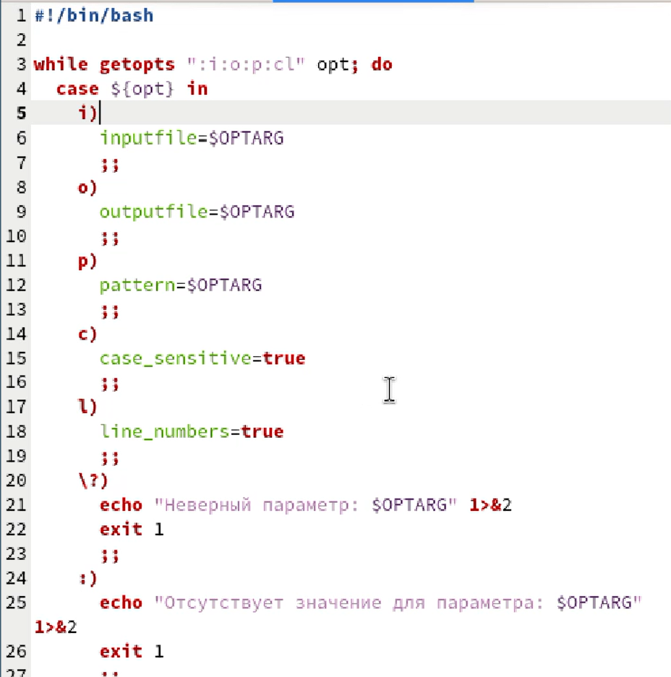
Рис. 1: Пишем командный файл
Проверяем работу командного файла: (рис. 2).
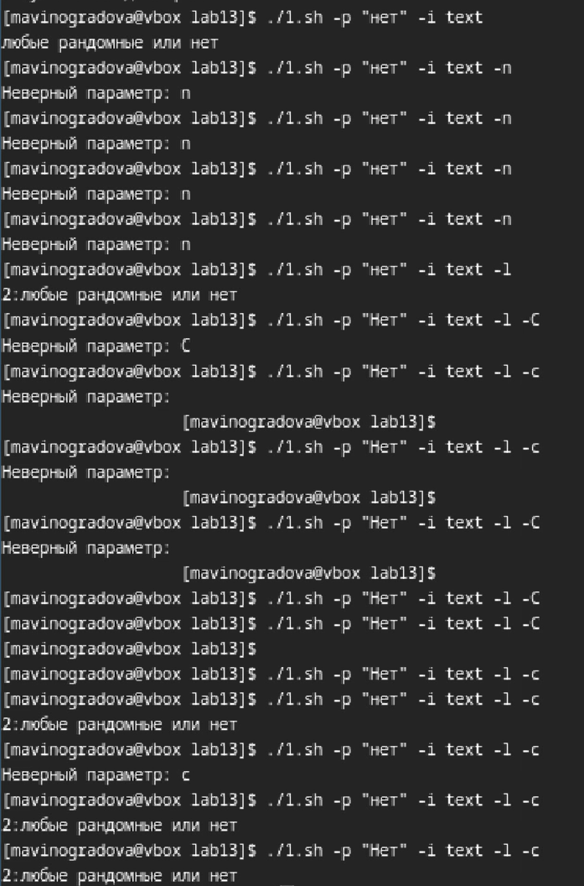
Рис. 2: Смотрим реализацию
- Написать на языке Си программу, которая вводит число и определяет, является ли оно больше нуля, меньше нуля или равно нулю (рис. 3).
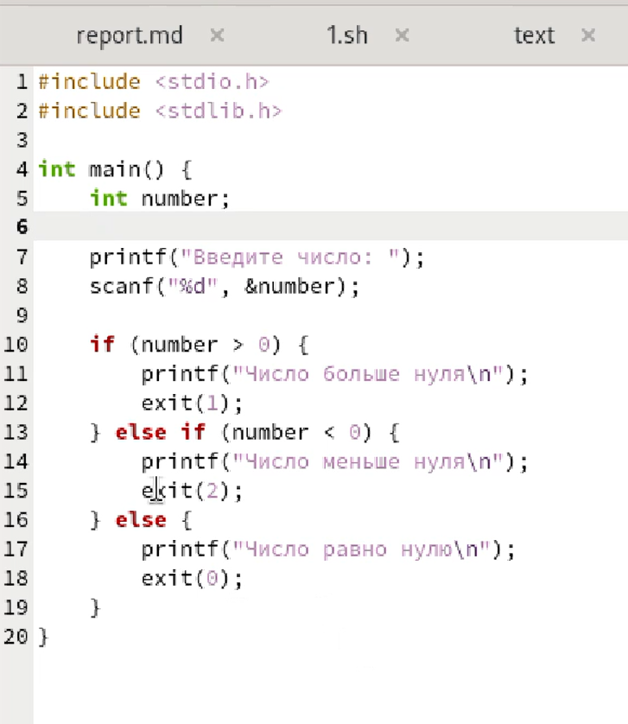
Рис. 3: Пишем код
2.1. Командный файл должен вызывать эту программу и, проанализировав с помощью команды $?, выдать сообщение о том, какое число было введено (рис. 4).
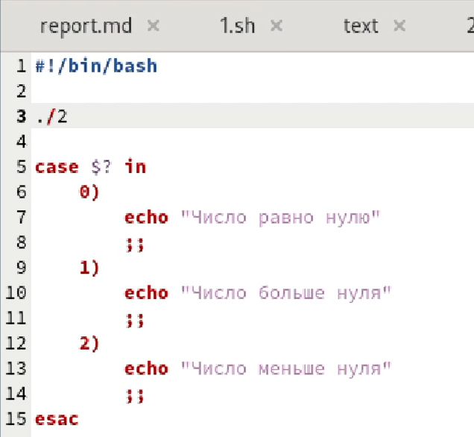
Рис. 4: Пишем командный файл
Проверяем работу командного файла и самого кода: (рис. 5).
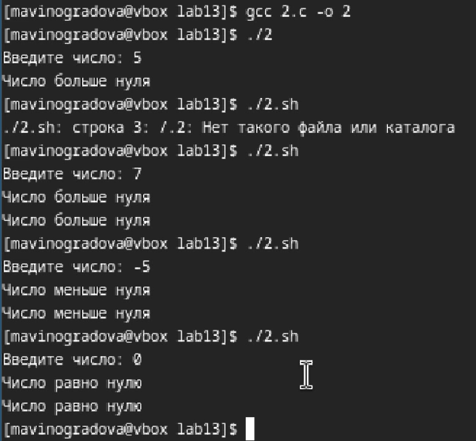
Рис. 5: Смотрим реализацию
- Написать командный файл, создающий указанное число файлов, пронумерованных последовательно от 1 до 𝑁. Этот же командный файл должен уметь удалять все созданные им файлы (если они существуют). (рис. 6).
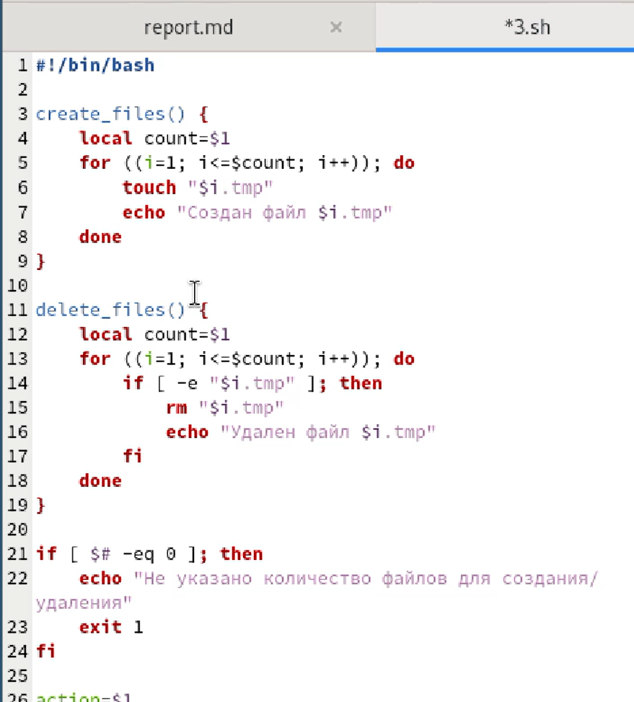
Рис. 6: Пишем командный файл
Проверяем работу командного файла: (рис. 7).
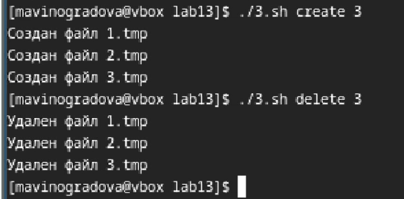
Рис. 7: Смотрим реализацию
- Написать командный файл, который с помощью команды tar запаковывает в архив все файлы в указанной директории. (рис. 8).
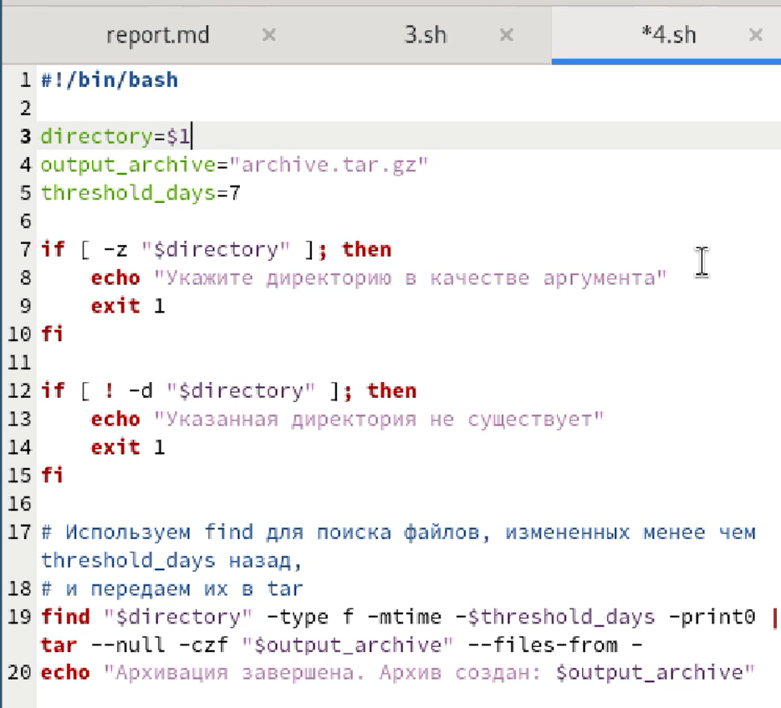
Рис. 8: Пишем командный файл
Проверяем работу командного файла: (рис. 9).
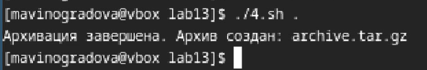
Рис. 9: Смотрим реализацию
Проверяем файлы в директории (распоковываем архив): (рис. 10).
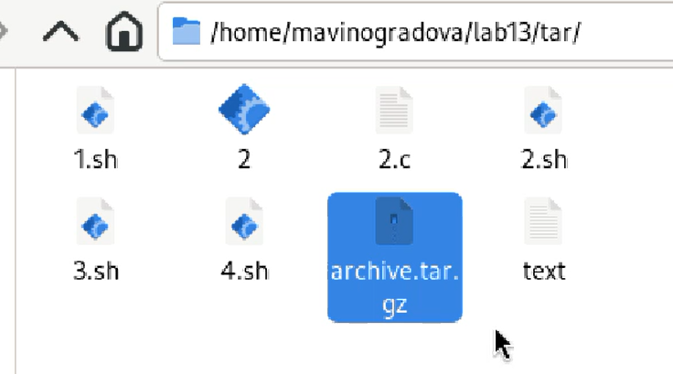
Рис. 10: Проверяем архив

3 Выводы
В ходе лабораторной работы изучены основы программирования в оболочке UNIX, освоено создание сложных командных файлов с использованием условных операторов, циклов и управляющих конструкций. Приобретённые навыки позволяют автоматизировать задачи в UNIX-подобных системах, повышая эффективность работы с командной строкой.

